移动监督系统操作说明手册

海南省建设厅
海南省建设工程质量安全监督管理局
湖南建研信息技术股份有限公司
2016年10月
目 录

一、关注企业号 1
1.1 各市州、县质安站监督人员 1
1.2 各参建责任主体（建设单位，施工单位，监理单位等）相关人员 1
1.3 各市州、县建设局工作人员 1
二、登录移动监督系统 2
2.1 登录移动监督系统 2
2.2 置顶移动监督系统 2
2.3 置顶内置应用 3
三、系统操作 4
3.1 工程定位 4
3.2 监督检查 4
3.2.1 监督上报 4
3.2.2 我发送的 7
3.2.3 我接收的 8
3.3 处理文书 9
3.3.1 新建通知 9
3.3.2 通知管理 12
3.3.3 回复管理 12
3.4 监督记录及处理文书查询 13
3.4.1 检查查看 13
3.4.2 文书查看 14
3.5 关键岗位人员到岗监督 14
3.6 企业号会话 14

一、关注企业号

1.1 各市州、县质安站监督人员
各监督人员使用本系统需首先将微信绑定常用的手机号。绑定之后，登录海南省建设工程质量安全监督管理局业务网站（网址：http://sys.hnjst.gov.cn:8090），打开微信扫描首页企业号二维码，关注海南省建设质安监管局企业号，即可进入系统完成移动监督工作。二维码如下图所示：


1.2 各参建责任主体（建设单位，施工单位，监理单位等）相关人员
建设单位必须严格按要求将工程进行网上报监，如实填写报监工程相关信息，特别是参建责任主体相关人员信息。当地监督站受理完成，并分配好监督人员。各参建责任主体相关人员关注省质监总局企业号（步骤见上条），即可进入系统。

1.3 各市州、县建设局工作人员
各市州、县建设局工作人员若需使用本系统，需报省质监总局备案，备案流程见实施细则。备案完成后，关注省质监总局企业号，即可进入系统。
注：凡进入本系统人员，均需提供自己本人真实手机号，并且该手机号已与手机微信号绑定，否则无法通用验证进入系统。

二、登录移动监督系统

2.1 登录移动监督系统
登录微信，在通讯录中找到已关注的企业号。点击进入。如下图所示：
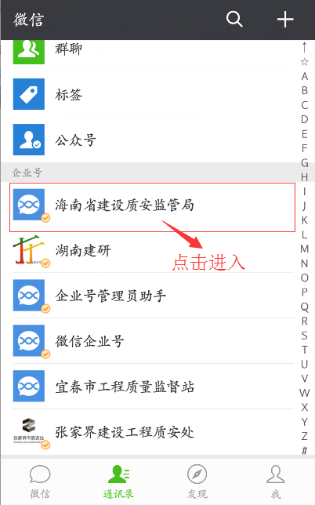
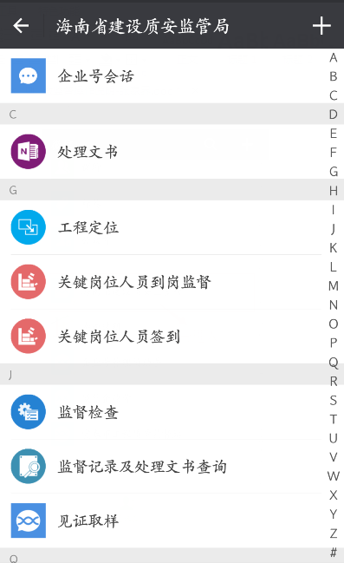

微信界面 移动监督主界面

2.2 置顶移动监督系统
如需将移动监督系统置顶，可长按图标或者进入企业号设置界面，选择置顶公众号，这样就省去查找系统的麻烦。

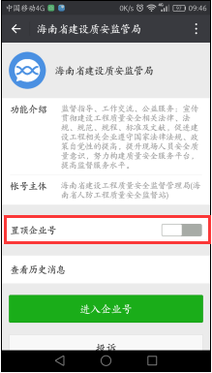
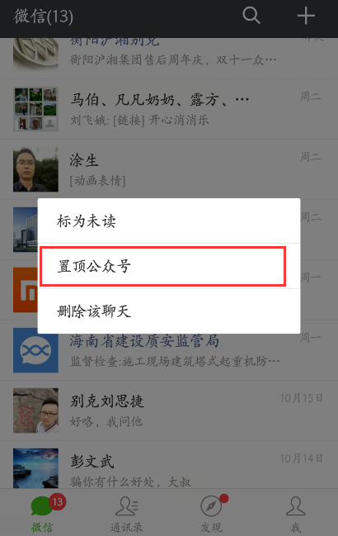

2.3 置顶内置应用
可将常用应用置顶，方便快速使用该应用。点击要置顶的应用，点击右上角，可进行置顶设置。
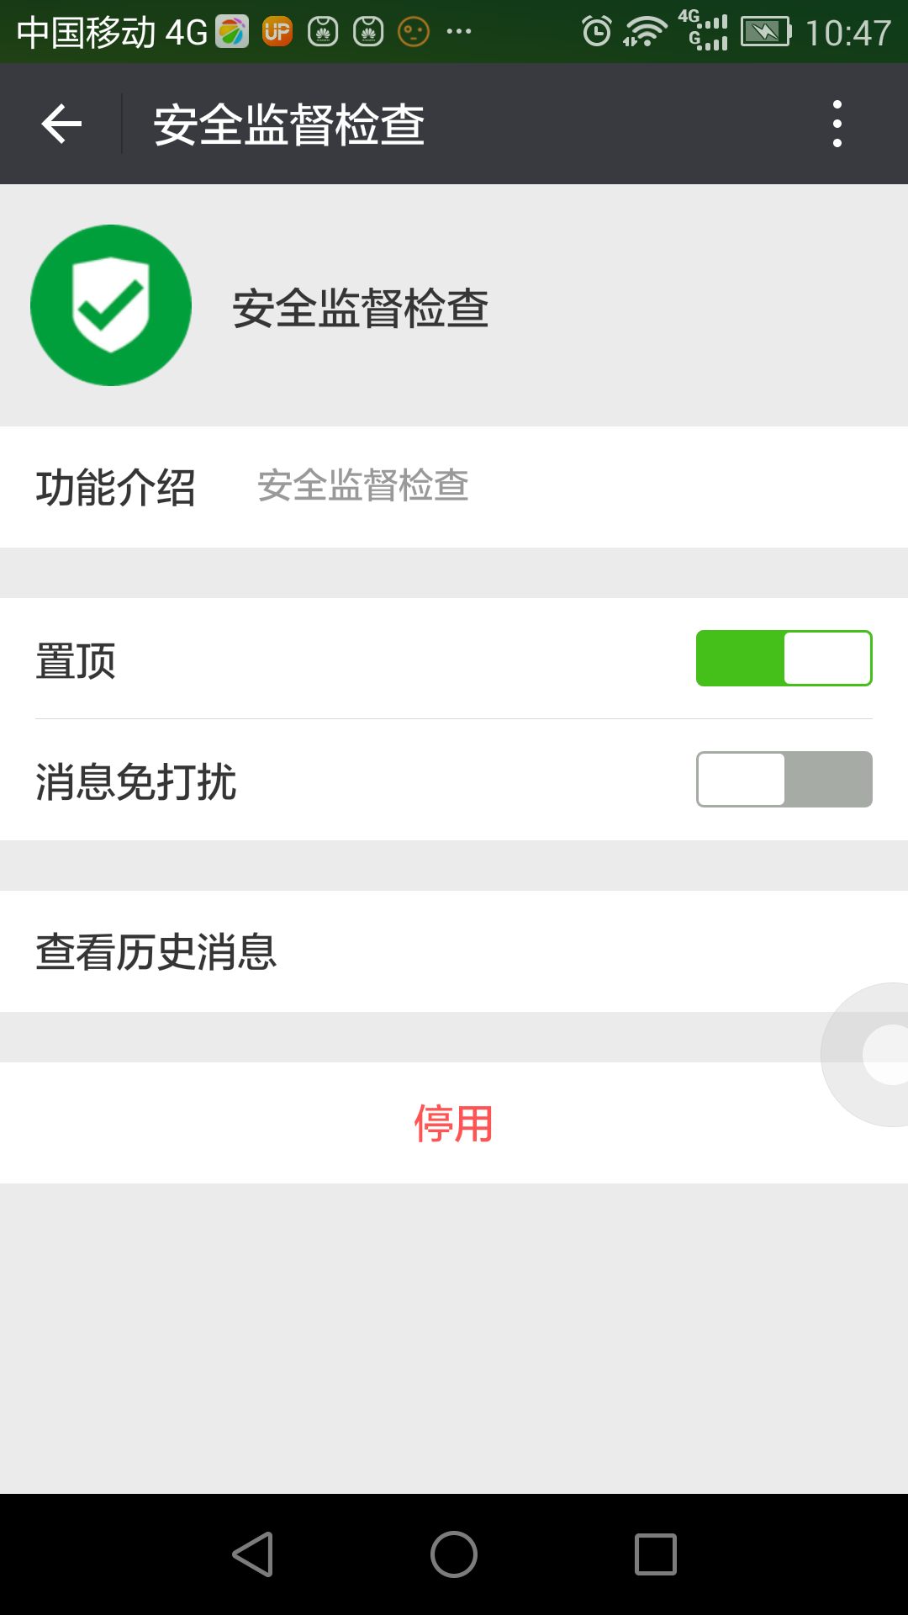

三、系统操作

3.1 工程定位
到达项目工地后，点击工程定位，再点击工程列表。寻找需要定位的工程名称点进去，（或者进行关键字查询）如下图：
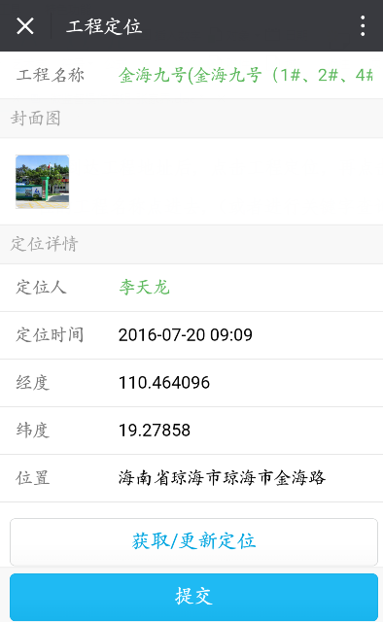
1.点击封面图下面的+号，可上传工地现场照片。（只可上传一张）
- 点击 ‘获取/更新定位’按钮，可获取定位时间、经度、纬度、位置等信息。
- 确认信息无误后，点击‘提交’按钮，即可完成工程定位。
- 若定位信息有误，可重复操作2、3步骤，即可完成更新工程定位信息。

3.2 监督检查

3.2.1 监督上报
- 选择工程
点击工程名称右边的‘请选择’按钮，选择当前检查的工程。
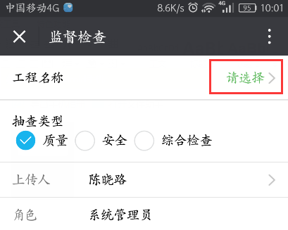
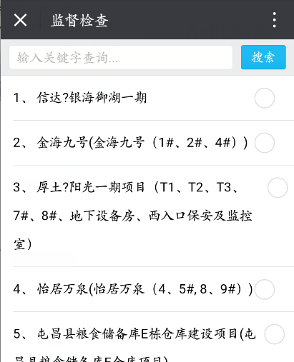

- 选择抽查类型
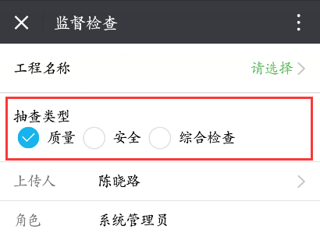
选择抽查类型，综合检查是指质量与安全都有的情况（本步骤仅支持单项选择）。

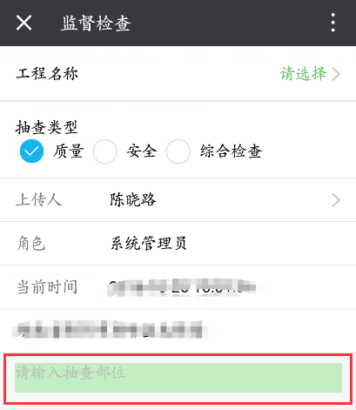
- 抽查部位
点击绿色区域，填写抽查的具体工程部位，如：楼栋号、层数、形象进度、材料等信息，如右图红色标记区域。

- 问题描述

- 点击 ，可对发现的问题进行现场拍照上传，并可对照片进行简单编辑和标注等操作；


- 点击 ， 可对已上传的照片进行删除；

- 点击 ， 可对发现的问题进行视频拍摄并上传；苹果手机可直接拍摄 ，安卓手机需先拍摄，后点击按钮选择文件上传。
- 点击 ， 可对已上传的视频进行删除；

- 点击 ， 可进行现场录音并上传；

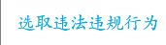
- 点击 ，可根据检查的类型选取常用的标准术语来进行问题描述；
- 点击 ，可根据出现的违法违规行为进行问题描述；
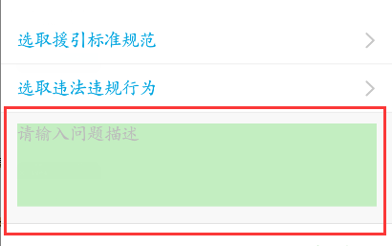
- 问题补充说明
监督员可对标准规范及违法违规行为两个选项中未提及的问题进行自行编辑输入。

- 选择上报接收人
选择此条监督检查记录需要审核的接收人（可多选），也就是监督员的分管领导或者站长，此步骤也可不选（若不选，本条监督记录不需要任何人审核，系统将默认直接发送给下达接收人）。
- 选择下达接收人
选择此条监督检查记录需要查看的接收人（可多选），如施工单位人员，监理单位人员等。此步骤也可不选（若不选，本条监督记录不会发给任何人，系统将默认形成一条监督检查记录，成
为监督内档）。

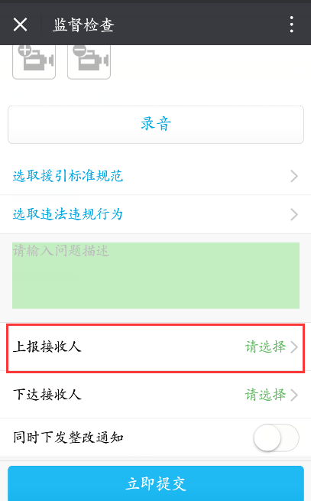
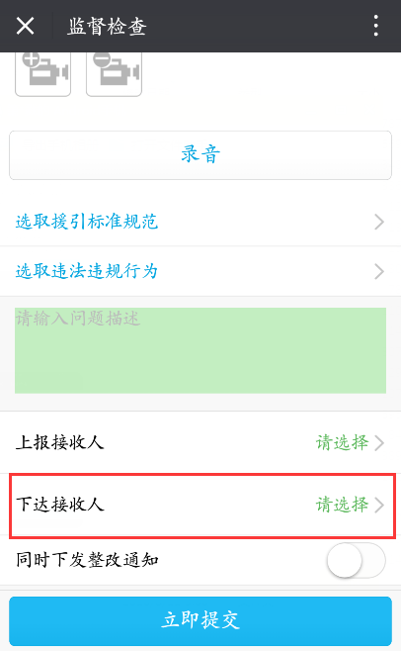

选择上报接收人 选择下达接收人
- 同时下发整改通知
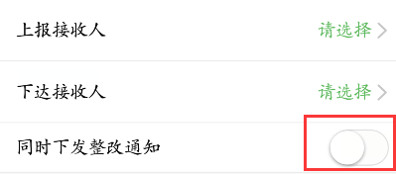
如果本次监督检查的内容需要形成整改通知书，可点击此按钮，系统会直接跳转到整改通知书补全页面。（后续操作详见3.3.1 第11条）
- 提交
所有信息确认无误后，监督员可点击立即提交。这时系统将会形成一条监督检查记录，并发送给指定人员。
注意：监督检查记录一旦形成，不可更改，请提交前仔细确认。

3.2.2 我发送的
点击此按钮，可查询每位监督员所发送的所有监督检查记录。包括待审核的、审核通过的（包括未选择上报和下达接收人）、审核未通过的。
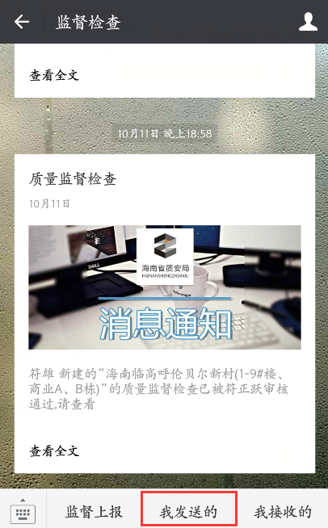
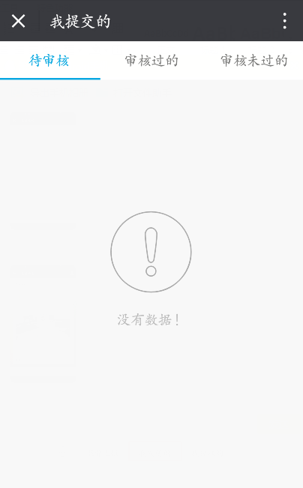

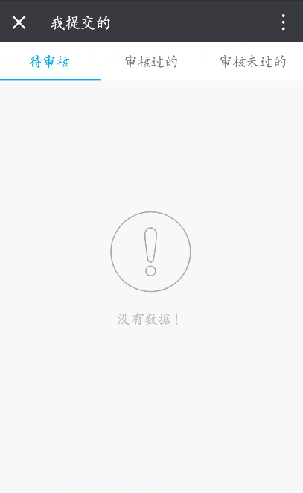

3.2.3 我接收的
点击此按钮，可查询所有发送给本人的监督检查记录。包括待审核的（需要本人审核），已审核（本人已经审核通过的），下达接收（发送给本人查阅的）。
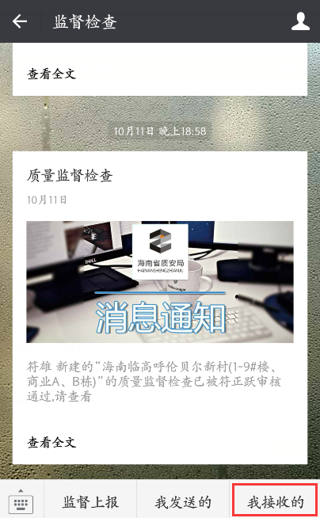
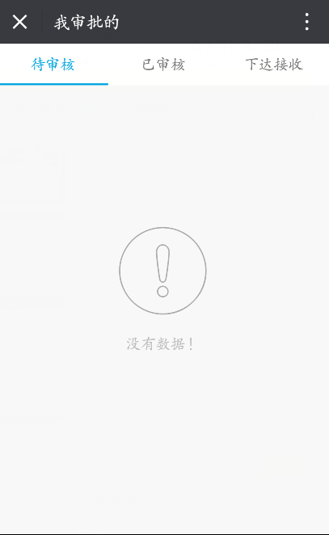

3.3 处理文书

3.3.1 新建通知
- 通知类型
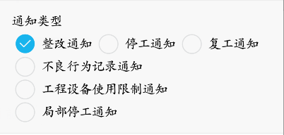
选择需要下发通知的类型，目前提供的通知类型有：整改通知、停工通知、复工通知、不良行为记录通知、工程设备使用限制通知、局部停工通知等。
注意，此项为单选项，不能一次发多种不同类型的通知。
- 工程选择
点击 “请选择”按钮，选择相应的工程名称。
- 选择通知对象单位
选择此文书下达的单位名称，此操作只选择单位名称，无需选择人员，此选项为必选项，且可复选。如下图所示：
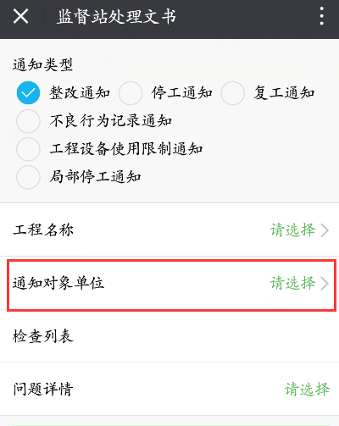
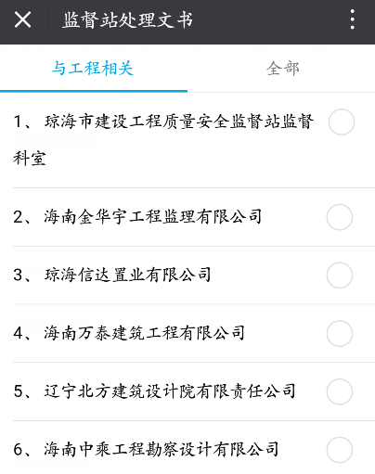

- 选择问题详情
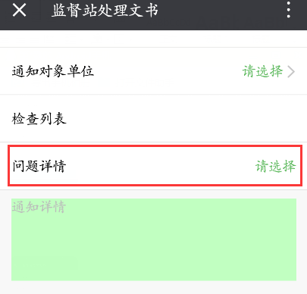
处理文书的问题详情来自于针对本工程所做的监督检查记录，也就是说处理文书是基于一次监督检查记录而生成的，要想形成一份处理文书，必须先做监督检查，否则无法生成。本项操作就是选择本工程的哪一个监督检查记录需要形成处理文书。
注：一份处理文书只能引用一条监督检查记录，不可引用多条。
- 通知详情
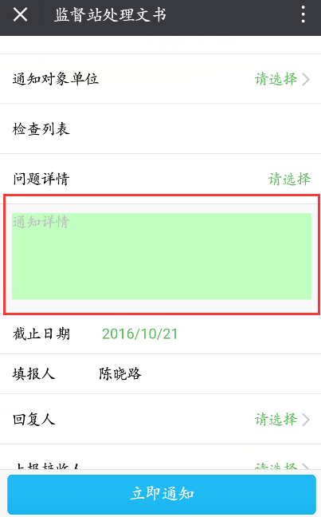
监督员可自行编辑本条目，通知详情可对整份处理文书进行简单文字说明。如，引用的监督检查里问题较多，问题严重的可单独进行文字说明。还可对整改的要求，停工的部位，设备限制的具体内容等进行补充说明。
- 截止日期
监督员可选择整改截止日期，停工截止日期，设备限制截止日期等。
注意：请监督员慎重选择截止日期，如超过截止日期参建单位还未整改到位，系统会形成处罚建议书或者不良行为记录。

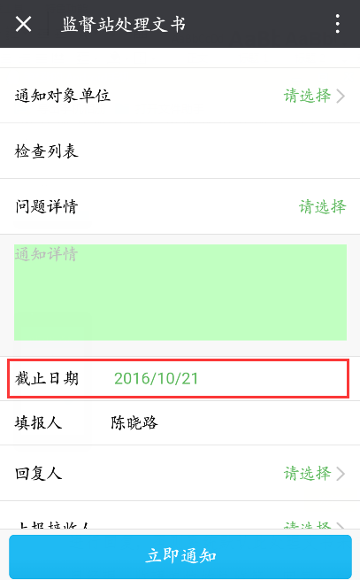
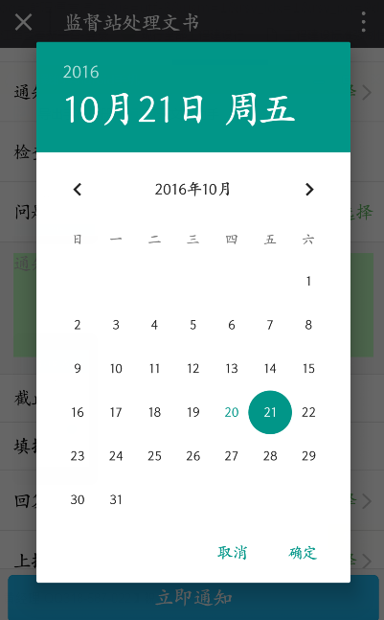

- 选择回复人
点击‘请选择’，可选择本份处理文书的回复人（回复人必须进行回复，否则系统默认此处理文书未完结）。如施工单位的项目经理、监理单位的总监等。回复人选择为必选项，系统默认所有的文书都必须回复，且选择项可单选也可多选。
- 选择上报接收人
选择此条处理文书需要审核的接收人（可多选），也就是监督员的分管领导或者站长，此步骤也可不选（系统将默认直接发送给下达接收人，无需审核）。
- 选择下达接收人
选择此条处理文书需要查看的接收人（可多选），如施工单位人员，监理单位人员等。此步骤也可不选（系统将默认形成一条处理文书所有信息确认无误后，监督员可点击立即提交。这时系统将会形成一条处理文书记录，并发送给指定人员记录，成为监督内档）。
- 提交
所有信息确认无误后，监督员可点击立即提交。这时系统将会形成一条处理文书记录，并发送给指定人员。
注意：处理文书记录一旦形成，不可更改，请提交前仔细确认。
- 关于补全通知书
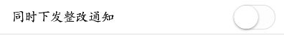
在形成监督检查记录的时候，最下方会有同时下发整改通知书，如图所示：
若点击右侧按钮，提交后，就会直接进入处理文书页面，并已匹配好工程名称，问题详情等信息，监督员只需补全其余信息便可 下发整改通知书，无需再次进入处理文书页面重新填写。

3.3.2 通知管理
- 我上报的
点击‘我上报的’，查询本人发出的处理文书。
- 上报给我的
点击‘上报给我的’，查询本人需要审核的处理文书。
- 下达给我的
点击‘下达给我的’，查询他人发起的处理文书需要我审阅的。
- 需我回复的
点击‘需我回复的’，查询需要本人回复的处理文书。

3.3.3 回复管理
- 我回复的
点击‘我回复的’，查询所有本人已经回复过的处理文书。
- 我审核的
点击‘我审核的’，查询所有回复给本人，并且本人已审核的处理文书。

3.4 监督记录及处理文书查询
此功能主要用于领导便捷查询本站所有监督检查记录和处理文书。

3.4.1 检查查看
- 工程相关
根据工程名称查询每个工程的监督检查记录
- 搜索查询
可根据工程名称、提交人、监督站、开始日期、截止日期等多条件搜索监督检查记录。
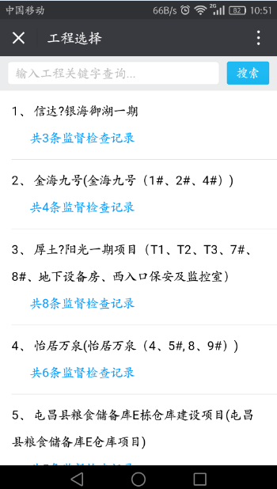
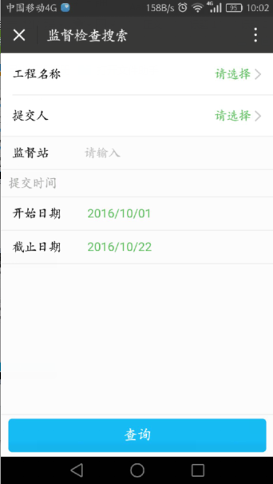

3.4.2 文书查看
- 工程相关
根据工程名称查询每个工程的处理文书记录
- 搜索查询
可根据工程名称、提交人、监督站、开始日期、截止日期等多条件搜索处理文书记录。

3.5 关键岗位人员到岗监督
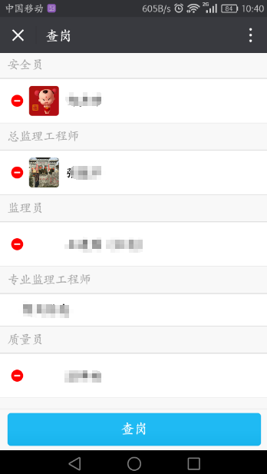
1.点击‘关键岗位人员到岗监督’
2.点击‘打卡’
3.点击‘查岗’
4.点击‘工程名称’
5.选择需要查岗的工程
6.选择需要查岗的人员（不需要查岗的人员可点击姓名前面的‘-’进行删除，）
7.点击‘查岗’

3.6 企业号会话
企业号会话操作与微信群聊功能相同，使用者可与多人进行会话聊天。

